De forma individual >

1. Lea el siguiente artículo: <https://www.3digits.es/blog/gestion-de-la-calidad-en-el-desarrollo-de-software.html#:~:text=La%20calidad%20del%20software%20se,escalable%20y%20f%C3%A1cil%20de%20usar>.
2. Realice la sopa de letra de cada etapa de la Gestión de la Calidad en el Desarrollo de Software:
   1. Planificación de la Gestión de la Calidad

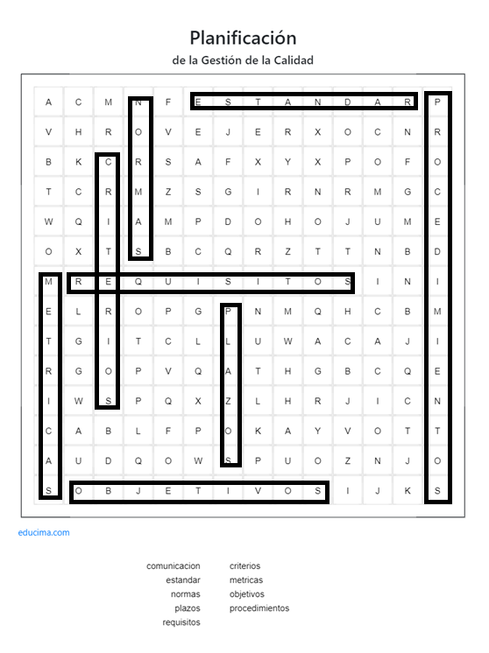

* 1. Gestión de la calidad

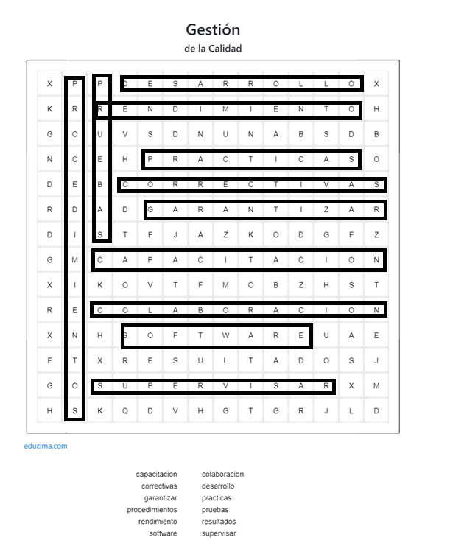

* 1. Control de la Calidad

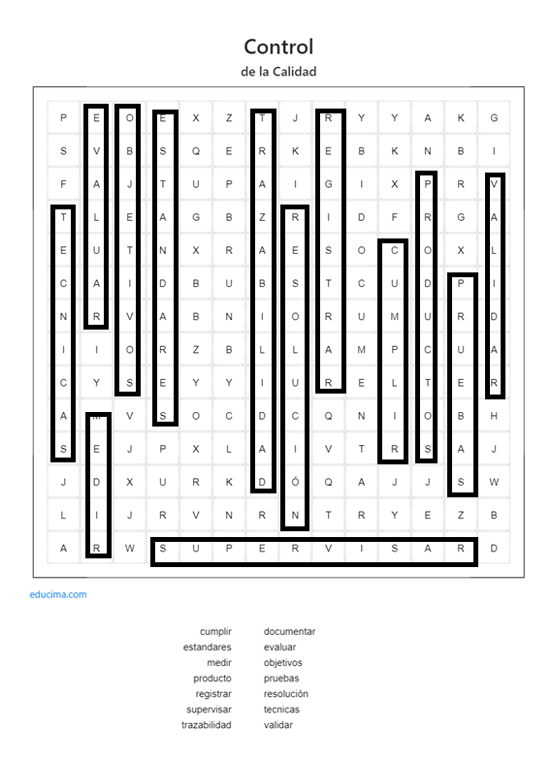

1. Con base en su proyecto defina que actividades pueden ir en planificación, gestión y control de calidad, de ejemplos al respecto, puede investigar en otras fuentes online para diligenciar el cuadro y adaptarlo al contexto de su proyecto, pero no olvide mencionar las referencias:

|  |  |  |
| --- | --- | --- |
| Etapa | Actividades | Ejemplo |
| Planificación de la Gestión de la Calidad | * Identificar los estándares de calidad aplicables para el desarrollo del sistema de información, como estándares de seguridad de datos y usabilidad del software. * Elaborar un plan detallado que describa cómo se garantizará la calidad del sistema de información a lo largo de su desarrollo. | * Identificar los estándares ISO 9001 para asegurar la calidad en el desarrollo del software y los estándares de seguridad de datos para proteger la información del cliente * Desarrollar un plan que incluya pruebas de calidad regulares durante el proceso de desarrollo del software y revisiones periódicas por parte del equipo de calidad. |
| Gestión de la Calidad | * Determinar los recursos necesarios, como personal capacitado y herramientas de desarrollo de software, para implementar el plan de gestión de la calidad. * Asignar roles específicos a los miembros del equipo de desarrollo y calidad, delineando claramente sus responsabilidades en relación con la gestión de la calidad. | * supervisar la implementación del plan de calidad. * Designar a un desarrollador principal responsable de la implementación del sistema de información y a un analista de calidad encargado de realizar pruebas exhaustivas del software. |
| Control de la Calidad | * Definir los procesos y procedimientos que se utilizarán para monitorear y controlar la calidad del sistema de información durante su desarrollo y después de su implementación. * Establecer mecanismos para la mejora continua de la calidad del sistema de información, como la recopilación de retroalimentación de los usuarios y la implementación de actualizaciones periódicas. | * Implementar un proceso de revisión de código entre pares para identificar y corregir posibles errores de programación antes de que afecten la calidad del software en producción. * Programar reuniones mensuales con el equipo de desarrollo y los usuarios finales para revisar el desempeño del sistema de información y proponer mejoras que puedan aumentar su eficiencia y calidad. |

* Referencias (opcional):
* <https://www.intedya.com/internacional/1/consultoria-sistemas-de-gestion-de-la-calidad-iso-9001.html>
* <https://kinsta.com/es/blog/herramientas-de-revision-de-codigo/>
* <https://conasa.grupocibernos.com/blog/procesos-de-control-de-calidad-que-son-y-como-se-realizan>

Presentado por: WILLIAM ANDRES SAAVEDRA QUIROGA

Ficha 2562072

Nombre del aprendiz WILLIAM ANDRES SAAVEDRA QUIROGA